Câu hỏi bài tập Kiểm thử

Tổng quan về kiểm thử

:
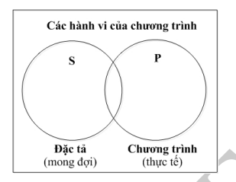
- Đặc tả mô tả điều ta phải làm S
- Chương trình mô tả cái ta đã làm P
- Phần giao nhau là phần ta đã làm cái ta phải làm
- Phần còn lại của S không giao P là những cái ta phải làm nhưng chưa làm
- Phần còn lại của P không giao với S là phần ta làm nhưng không cần làm

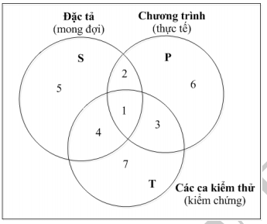
Mô tả hình 1.4 các hành vi được cài đặt, được đặc tả và được kiểm thử
- Cài đặt chỉ đáp ứng 1 phần của mong muốn trong đặc tả. Phần 1, 2 là phần đáp ứng được. Phần 6 là phần không yêu cầu nhưng vẫn được cài đặt (dư thừa)
- Các ca kiểm thử chỉ bao phủ được 1 phần chương trình(1,3). Được cài đặt, trong đó chỉ có 1 phần có trong đặc tả(1), và 1 phần có trong đặc tả nhưng không được cài đặt (4).
- Các ca kiểm thử còn lại là dư thừa.
- Phần 5 là phấn lớn mong muốn nhưng chưa được cài đặt

So sánh kiểm thử cấu trúc và kiểm thử chức năng
- Kiểm thử cấu trúc chủ yếu thiên về kiểm thử hộp trắng dựa vào chương trình, đặc tả để sinh ra các ca kiểm thử, kiểm tra lỗi chương trình, xem có đúng với đặc tả không …
- Kiểm thử chức năng chủ yếu là kiểm thử hộp đen. Sinh ra các ca kiểm thử dựa trên yêu cầu của hệ thống, kiểm tra xem các chức năng đáp ứng được không.
- 2 cách tiếp cận trên đều cần thiết và không thể thay thế hoàn toàn cho nhau.

Khảo sát đặc tả mã nguồn.

Người kiểm thử có thể tiến hành kiểm thử hộp trắng dựa trên đặc tả.
- Kiểm thử xem cài đặt có đúng với đặc tả không.

